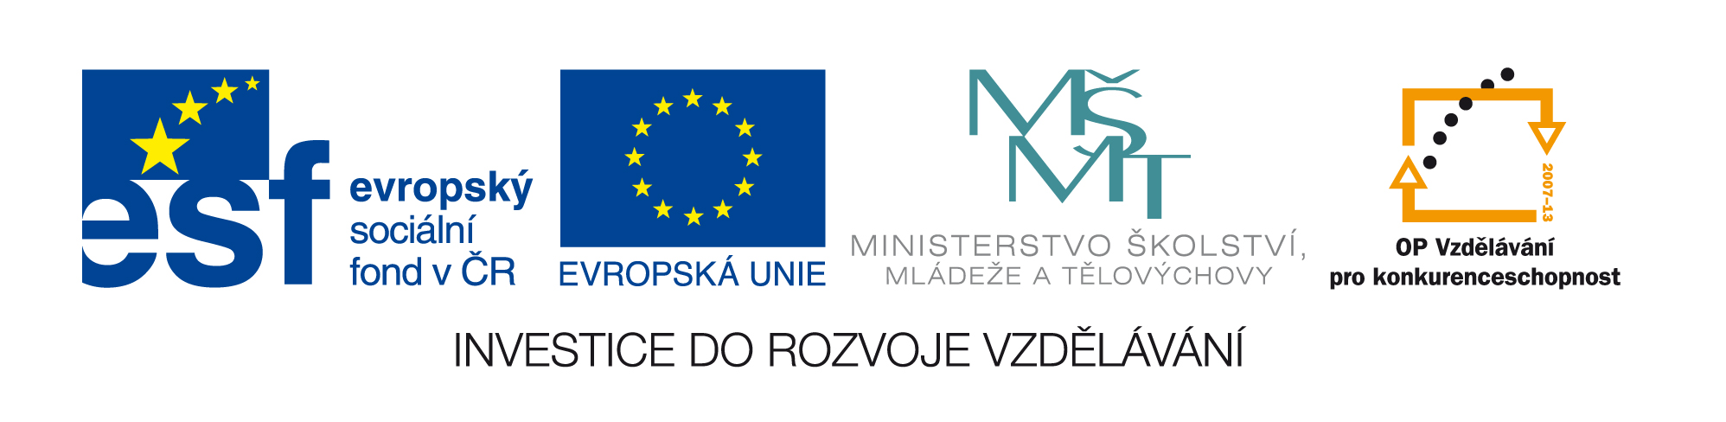

VYUŽITÍ ZEMĚDĚLSKÝCH PLODIN A LUŠTĚNIN
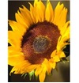

Odkazy:
http://office.microsoft.com/cs-cz/images/results.aspx?qu=slune%C4%8Dnice&ex=1#ai:MP900402030|
http://office.microsoft.com/cs-cz/images/results.aspx?qu=brambory&ex=1#ai:MC900358665|
http://office.microsoft.com/cs-cz/images/results.aspx?qu=%C5%99epa&ex=1#ai:MC900215371|
Co využíváme z těchto zemědělských plodin a luštěnin? Přiřaď správně. Podrthni ty názvy, které končí samohláskou:
semena
hlízy

řepa
fazole
oves
brambory
hrách
pšenice
slunečnice
kukuřice
žito
ječmen
bulva
Co využíváme z těchto zemědělských plodin a luštěnin? Přiřaď správně. Podrthni ty názvy, které končí samohláskou (řešení):
semena
hlízy
bulva
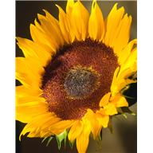
řepa
fazole
oves
brambory
hrách
pšenice
slunečnice
kukuřice
žito
ječmen

